
JAUNĀS GRĀMATAS
KRĀSLAVAS NOVADA
CENTRĀLAJĀ BIBLIOTĒKĀ
OKTOBRĪ


Ferrante, Elena
Pazudušais bērns
MŪSDIENU PASAULĒ VISVAIRĀK LASĪTAIS ITĀĻU ROMĀNU CIKLS Nekas, ko lasām par Elenas Ferrantes darbiem, mūs gana labi nesagatavo viņas romānu cietsirdīgajam tiešumam. Tie vēsta par sievietēm tik atklāti, ka mums šķiet, ka šīs citu dzīves nevis vērojam no malas, bet izdzīvojam paši uz savas ādas.

Galbraits, Roberts

Dzeguzes sauciens
Kad slavena topmodele iet bojā, nokrītot no sava penthausa balkona, tiek pieņemts, ka viņa izdarījusi pašnāvību. Tomēr viņas brālis šaubās par to un nolīgst privātdetektīvu Kormoranu Straiku, lai viņš izmeklētu notikušā apstākļus.


Filipsa, Sūzana
Mana spožākā zvaigzne
Neprātīgi reibinošs mīlasstāsts Kūpers Greiems ir izbijis Čikāgas Stars superzvaigzne. Paipere Dava – privātās detektīvaģentūras īpašniece. Viņa viņu izseko, viņš viņu atmasko. Viņu attiecības ir nebeidzama kaķa un peles rotaļa.


Gerhards, Joahims
Es to nepieļaušu
No Kaseles uz Džihādu - tēva cīņa par savu dēlu dzīvību Pēdējā oktobra svētdienā zvana mans telefons. Tā ir mana sieva. Viņa raud. Mūsu dēli esot pazuduši. Es viņu nesaprotu. Nolieku klausuli un zvanu Jonasam: “Kas noticis? Kur jūs esat?” — “Viss labi,” viņš saka.


Dalailama
Grāmata par prieku
Grāmata piedāvā retu iespēju tikties ar Nobela Miera Prēmijas laureātiem Viņa Svētību Dalailamu un Dienvidāfrikas Arhibīskapu Desmondu Tutu Dharamsalā, Indijā, kur tika svinēta Viņa Svētības astoņdesmitā dzimšanas diena.


Ficeks, Sebastians
Es-slepkava
Simons Sakss, desmitgadīgs zēns, jūtas nelokāmi pārliecināts, ka ir slepkava. Un viņš var to apliecināt, aizvedot savu advokātu uz vairākām vietām, kur tiek atrasti līķi – cilvēki, kas ir nežēlīgi nogalināti tieši tā, kā bērns aprakstījis.


Pētersons, Andris
Latvijas iedzīvotāju atvērtība starpkultūru komunikācijai
Vērtības un to loma cilvēka dzīvē , Vērtību maiņa un brīvās izvēles nozīme, Latvijas iedzīvotāju vērtību transformācija, Latvijas iedzīvotāju etniskā struktūra, Latvijas iedzīvotāju vērtības pētījumā “Cik atvērta ir Latvijas sabiedrība starpkultūru komunikācijai?”


Robārdsa, Kārena
Ultimāts
Visu savu dzīvi Bianka zināja, ka ir īpaša. Kamēr citas meitenes pina lelēm bizes, Bianka apguva cīņas māklsas un biznesa pamatus. Viņa dzīvo riska, adrenalīna un lielas naudas pasaulē, un ir ar savu dzīvi apmierināta.


Loiko, Sergejs
Reiss
Aizraujoša, aktuāla un dziļa grāmata. Svarīgākais ir tas, ka romāna pamatā likta reāla izmeklēšana — reisa MN-17 katastrofa, viena no asiņainākajām traģēdijām Krievijas izraisītajā karā pret Ukrainu.


Vodolazkins, Jevgeņijs
Aviators
„Aviators” ir viena no krievu mūsdienu aktuālākajiem autoriem Jevgeņija Vodolazkina jaunākais romāns. Jevgeņijs Vodolazkins (1964) ir filoloģijas zinātņu doktors, senkrievu manuskriptu speciālists Krievu literatūras centrā Sanktpēterburgā, daudzu akadēmisku publikāciju autors, dramaturgs un prozaiķis.


Bredforda, Barbara Teilora
Kavendonas nams
Krāšņa ģimenes sāga televīzijas seriāla “Dauntaunas abatija” cienītājiem. 1913. gads izmaina aristokrātiskās Ingemu ģimenes dzīvi... Kavendonas nams (1913–1920) Kavendonas namā mīt divas ģimenes – aristokrātiskie Ingemi un Svonni, kuri viņus apkalpo, kā to gadsimtiem ilgi jau darījušas iepriekšējās paaudzes.

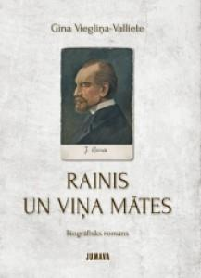
Viegliņa-Valliete, Gina
Rainis un viņa mātes
“Viņas dzīvoja laikā, kad par sievietes tiesībām vēl neviens nerunāja...” Grāmata ir biogrāfisks romāns par konkrētu cilvēku dzīvēm — Raiņa māti Dārtu un vecāko māsu Līzi —, un tās uzdevums ir rosināt lasītājus ieskatīties Raiņa tuvo cilvēku dzīves takās.

Solomone, Enija

Kur laime mīt
Mīlestība, kurai ziedot dzīvību... Straujš un psiholoģiski bagātīgs romantiskais trilleris Mičs Tērners slēpj bīstamu patiesību, kuras atklāšana draud ar to, ka būs jāliek uz spēles ne viena vien dzīvība. Kad Mičs tiek apsūdzēts šokējošās slepkavībās, viņam savu palīdzību piedāvā nesen iepazīta sieviete.

Račs, Guntars

365 dzejoļi
Guntars Račs jauno gadu sāka ar jaunu apņemšanos, katru dienu sarakstīt vismaz vienu dzejoli. Pēc pusgada, kad šo, katru vakaru dzejnieka FB profilā publicēto dzejoļu skaits sasniedz 183, bet ar tiem bija dalījušies daudzi tūkstoši cilvēku, vairāk kā 130 000 reižu, tika nolemts tos apkopot grāmatā “365”


Našķi dāvanām
Iznākusi maza, bet garšīga grāmatiņa "Našķi dāvanām". Vai nu jauks ciemakukulis, neliels uzmanības apliecinājums, mierinājuma balva vai pateicība: viss, kas virtuvē tiek pašu gatavots, vienmēr ir kaut kas īpašs!


Klīdziejs, Juoņs
Zalta kristeņš
Jāņa Klīdzēja stāsts „Zalta kristeņš” vēsta par kolorītu latgaļu kalpa puisi Benediktu – „Dīva dūtu muzykantu, sovvaļnīku i lelu naramūni”. Stāsta teksts grāmatā ir publicēts četrās versijās – latviešu literārajā valodā, krievu tulkojumā, kā arī divās latgaliešu valodas izloksnēs.


Strauta, Elizabete
Mani sauc Lūsija Bārtone
Tas ir stāsts par māti, kura mīl savu meitu. Savdabīgi. Klusējot. Kā daudzi no mums. Un sāpīgi. Tas ir stāsts par meitu, kuras mīlestību pret māti caurstrāvo tumšas ciešanas un pilnīga laime. Diemžēl arī klusējot.

Šepetis, Rūta
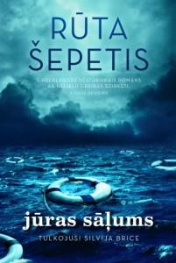
Jūras sāļums
Sirdi plosošs vēsturiskais romāns ar nelielu cerības dzirksti. Kirkus Reviews Otrais pasaules karš tuvojas beigām, un tūkstošiem Austrumprūsijas bēgļu izmisīgi iet pretim brīvībai, turklāt daudziem no viņiem ir kas slēpjams.


Glatauers, Daniels
Mūžam tavs
Judīte nejauši satiek Hannesu lielveikalā. Pēc tam viņa satiek viņu atkal un atkal. Arhitekts Hanness, neprecējies vīrietis spēka gados, ir ne vien katras sievasmātes, bet arī Judītes sapnis. Viņas draugi arī ir sajūsmā.


No Sēlijas pūra...
Grāmatā ietvertais ir tas, ko mēs paši, pašlaik dzīvojošie un rakstošie, esam atzinuši par svarīgu, — mūsu Sēlijas simboli.

Uļanovska, Stefaneja
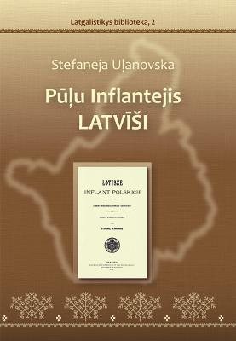
Pūļu Inflantejis Latvīši, i seviški Rēzeknis apriņka Viļānu pogosta
Ar itū publikaceju aizasuoc jauna LU izdavumu sereja „Latgalistikys biblioteka“. Tamā nūdūmuots izdūt agruoku laiku i jaunus monografiskus pietejumus i cytus materialus latgalistikā.


Диффенбах, Ванесса
Язык цветов
Виктории восемнадцать лет, и она боится. Боится прикосновений и слов - своих и чужих, боится любить. Только в ее тайном саду, который стал ее домом и убежищем, все страхи испаряются.


Мюссо, Гийом
Здесь и сейчас
Лиза и Артур встречаются только раз в году. Весь год он проводит в поисках любимой. А она — в ожидании встречи с ним. Лиза мечтала стать актрисой. Чтобы оплатить обучение, она устроилась работать в бар на Манхэттене, где однажды и познакомилась с молодым врачом Артуром Костелло.


Тилье, Франк
Головокружение
Герой романа альпинист Жонатан Тувье, покоривший главные вершины планеты, однажды ночью вдруг обнаруживает, что прикован к скале в странной пещере, выход из которой завален.

Тамоников, Александр
Тени прошлого. Расплата
﻿Афганец Валид Гасани доволен своей судьбой. Он богат, удачлив, имеет свой завод по производству наркотиков, надежную американскую "крышу". Это в прошлой жизни он, подполковник Гусаков, не мог ничего себе позволить.


Быков, Дмитрий
Остромов, или Ученик Чародея
В романе есть страницы, которые читаются на одном дыхании, а есть страницы, которые тянутся бесконечно долго. Захватывает описание Петербурга и его жителей, приводят в уныние мистческие пассажи.

Смолина, Екатерина

Одинокий фонарь
Красавец-муж ушел? Скатертью дорога! Из любимого офиса попросили? А вот это уже хуже. Но в жизни с чистого листа есть и свои плюсы. Всего одна чашка кофе в компании с последним офисным клиентом, и жизнь перевернется с ног на голову.

Шувалов, Александр
Оживший
В свое время группа спецназа ГРУ подполковника Игоря Коваленко провалила ответственное задание и была расформирована. Оказавшись не у дел, ее участники вынуждены самостоятельно приспосабливаться к жизни.


Уайт, Карен
Между прошлым и будущим
Жизни двух сестер, Элеонор и Евы, изменил несчастный случай, полет, который длился всего несколько секунд, но перечеркнул все их мечты и взаимное доверие. Элеонор виновата перед сестрой.


Перова, Евгения
Омуты и отмели
"Омуты и отмели" — третий роман Евгении Перовой из цикла "Круги по воде", в котором рассказывается о судьбах Марины и Алексея Злотниковых. Тяжелые испытания выпадают на долю их семьи: пожар, болезнь Алексея, депрессия Марины, скандалы и разбирательства со взрослыми детьми и друзьями.


Врублевская, Галина
Женщина с чужим паспортом
Когда мне было 38 лет, я поменялась паспортами с двадцатидвухлетней девушкой. Отдала своё имя, диплом о высшем образовании, своё прошлое – всё, всё! – ради того, чтобы вновь считаться молодой.

Корсакова, Татьяна
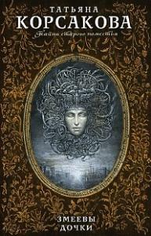
Змеевы дочки
Перед тем, как отправить Галю в Чернокаменск, бабушка предупредила внучку, что ее ждет непростое испытание. Ведь в венах девушки течет серебряная кровь, а остров для нее не только источник силы, но и место, проверяющее на прочность.

Самаров, Сергей
Ошибка ликвидатора
За убийство наркоторговца капитану ГРУ Максиму Онучину грозит суд и уголовное наказание. Но капитан — профессионал экстра-класса, такими, как он, не разбрасываются.

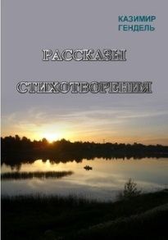
Гендель, Казимир
Рассказы. Стихотворения
Страсти конца 80-х, начало 90-х годов прошлого, 20-го века.


Логачев, Александр
Капитан госбезопасности
Идет Зимняя (советско-финская) война. Волею судеб и обстоятельств капитан госбезопасности Шепелев и его опергруппа оказываются в прифронтовой полосе.

Кингсли, Кэтрин

Небеса любви
Молодой француз Паскаль Ламартин, сирота, воспитанный английским аристократом, был, без сомнениия, обаятельнейшим и добрейшим человеком. Обожаемый всеми, сам он не знал любви...


Логвин, Янина
Коломбина для Рыжего
У Тани Крюковой, студентки университета, есть любящий отец, личная жизнь и желание быть счастливой. Она совсем не рада возвращению в эту жизнь рыжего и наглого Бампера – самоуверенного владельца ночного клуба, три года назад посмеявшегося над внешностью провинциальной девчонки и прозвавшего ее Коломбиной.


Алюшина, Татьяна
Моя нечаянная радость
В двадцать лет Майя влюбилась. Все шло своим чередом – свидания, предложение руки и сердца, предсвадебные хлопоты… Было заказано чудесное платье, но чем ближе к свадьбе, тем больше нервничала девушка, уже переставшая понимать, что, собственно, она нашла в женихе.


Келли, Ванесса
Как выйти замуж за шпиона
Капитан Уильям Эндикотт, отличившийся в битве при Ватерлоо, получает от своего отца Фредерика, герцога Йоркского и Олбани, секретное задание: он должен раскрыть группу заговорщиков, врагов короны.


Доусон, Дженифер
Победитель получает всё
Миллионер Шейн Донован, впервые встретив Сесили Райли среди суеты и суматохи подготовки к свадьбе своей сестры, принял ее за «снежную королеву», холодность и самовлюбленность которой уступают лишь ее красоте.


Куин, Джулия
Ночь наслаждений
Дэниел Смайт-Смит, граф Уинстед, во время дуэли подстреливший своего друга, три года скрывался за границей от преследователей, нанятых графом Рамсгейтом – разъяренным отцом раненого.

Уилсон, Колин
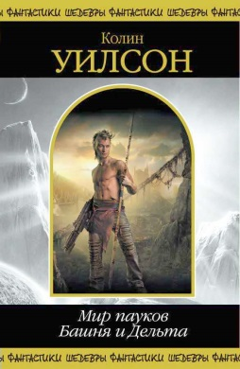
Мир пауков. Башня кн.1
Люди уже давно не господствуют на планете Земля. Совершив громадный эволюционный скачок, арахны не только одержали сокрушительную победу над ними, но и поставили на грань выживания.

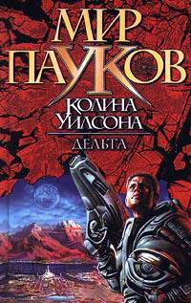
Уилсон, Колин
Мир пауков. Дельта кн.2
Цивилизации насекомых и людей застыли на грани взаимоистребительной войны. Но возникает новый, непредвиденный фактор – таинственная сила в дельте далекой реки направляет действия насекомых.


Уилсон, Колин
Мир пауков. Маг кн.3
У человечества появилась надежда выжить — ценой невероятного риска Найл добился мира между людьми и гигантскими пауками-смертоносцами.

